NIEUWE ORGANISATIESTRUCTUUR
Vrij CLB Noord-Limburg
Vrij centrum voor leerlingenbegeleiding
Bermstraat 9 bus 1, 3910 Neerpelt
011 80 59 00 – neerpelt@vclblimburg.be

Missie en opdracht
We willen voor elke leerling de gezondheid, groei en ontwikkeling bewaken en bevorderen
We willen leerlingen ondersteunen bij het leren, bij het maken van keuzes en bij het uitbouwen van hun talenten
We willen alle ouders die het wensen en nodig hebben, helpen zoeken naar een gepaste ondersteuning bij de opvoeding en begeleiding van hun kinderen
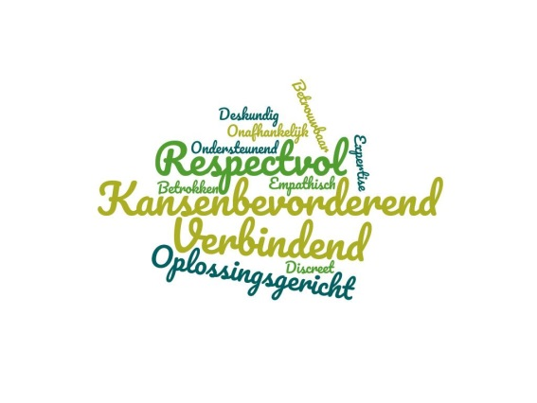
We willen scholen ondersteunen in hun taak om alle leerlingen maximale ontwikkelingskansen te bieden

Waarden

Hoe
VCLB Noord-Limburg is verantwoordelijk voor de scholen en leerlingen binnen haar volledige regio.
Er wordt gewerkt met verschillende teams:

Onthaalteam
zijn de eerste contactpersonen voor leerlingen, ouders , scholen en externen
onthalen en verhelderen de vraag
geven afhankelijk van de vraag zelf advies of verwijzen door naar het begeleidingsteam of externe diensten
ondersteunen de school om de schoolinterne zorg te optimaliseren

Begeleidingsteam
begeleiden leerlingen en hun ouders
brengen ondersteunings- en opvoedingsbehoeften in kaart
coördineren individuele zorgtrajecten
zetten zich in om ontwikkelingskansen van leerlingen te optimaliseren en de veiligheid te garanderen bij verontrustende situaties

Preventief medische team
is er voor alle leerlingen
voert medische consulten en vaccinaties uit
volgt leerlingen met besmettelijke ziekten op en adviseert de school
loopt trajecten in het kader van gezondheidszorg

Collectief objectief informeren over onderwijslandschap, studiekeuze en arbeidsmarkt

meewerken aan infoavonden

Schooljaar 2017-2018

Medewerkers onthaalteam

Caroline Winters caroline.winters@vclblimburg.be

Riet Engelen Nancy Hoekx
Annelies Cuyvers Liesbeth Vandebroek
Hilde Swennen Kathleen Mariën
Anneleen Sniekers

Medewerkers begeleidingsteam (BaO)

Paula Winters Kathleen Donné
An Saenen Anja Leijnen
Ine Hendrickx Lief Meynen

Medewerkers begeleidingsteam (SO)
Jos Fransen Vicky Bollen
Anita Mannaerts Carine Engelen
Kristien Daemen Kim Schreurs

Preventief medische Team
Dr. Myriam Geens Lore Clerkx
Dr. Nancy Nuyt Fabienne Theuwissen
Dr. Marleen Petermans Hilde Simons
Sanne Vankevelaer Astrid Adriaensen

Administratief Team

Kristel Ceyssens Giovanni Marzo

Linda Mannaerts

